镇江市2014年初中毕业升学考试化学试卷
一、单项选择题
考点18 物质的变化和性质 认识几种化学反应
1. （2014年江苏镇江，1题）下列属于化学变化的是（ ）
A．面包发酵 B酒精挥发 C海水晒盐 D甘蔗榨汁
【答案】A
【解析】面包发酵的过程有新物质生成，属于化学变化。而酒精挥发、海水晒盐、甘蔗榨汁过程中都没有新物质生成，属于物理变化。
考点3 水的组成（包括纯净物、混合物、单质、混合物）
2. （2014年江苏镇江，2题）下列属于混合的是（ ）
A．葡萄糖 B金刚石 C冰红茶 D苛性钠
【答案】C
【解析】葡萄糖、金刚石、苛性钠都由一种物质组成，属于纯净物；冰红茶由水和茶、糖等组成，属于混合物。
专题一、信息给予题
3. （2014年江苏镇江，3题）下列属于化学能转化为电能的是（ ）
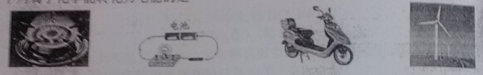
A．天然气燃烧 B干电池放电 C电动车充电 D风力发电
【答案】B
【解析】天然气燃烧是化学能转化为热能，干电池放电是化学能转化为电能；电动车充电是电能转化为化学能，风力发电是机械能转化为电能。
考点28 有机合成材料
4. （2014年江苏镇江，4题）下列说法正确的是（ ）
A．焚烧秸秆，增加肥力 B禁用农药，保护水源
C．回收塑料，再生减污 D深埋电池，消除污染
【答案】C
【解析】焚烧秸秆会造成空气污染，A错；农药化肥是农作物增产的重要保证，不能禁用，B错误；回收废旧塑料，不仅可节约资源还可减少由此造成的白色污染，C正确；深埋电池会造成地下水体污染，D错误。
考点3 水的组成（包括纯净物、混合物、单质、混合物）
5. （2014年江苏镇江，5题）下列归类错误的是（ ）
选项 | 归类 | 物质
A | 常见溶液 | 白酒、糖水、食盐水
B | 营养物质 | 蔗糖、油脂、维生素
C | 清洁能源 | 风能、氢能、太阳能
D | 无机材料 | 生铁、玻璃、玻璃钢
【答案】D
【解析】生铁是铁合金，属于金属材料，不属于无机材料；玻璃钢属于复合材料，也不属于无机材料。
专题三、科学探究题
6. （2014年江苏镇江，6题）下列实验不能达到目的的是（ ）
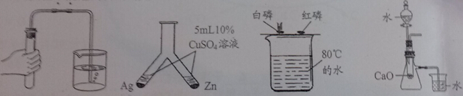
A．检查气密性 B比较金属活动性 C验证燃烧需O₂ D验证反应放热
【答案】C
【解析】白磷、红磷都与空气接触，无法说明白磷或红磷燃烧需要氧气，C实验不能达到目的。
考点24 燃烧和灭火
7. （2014年江苏镇江，7题）下列做法错误的是（ ）
A．油锅着火或电器失火，用水浇灭 B不用铝制容器长时间泡制糖醋食品
C．回收废弃金属，避免资源浪费 D启用闲置的地窖前先进行灯火实验
【答案】A
【解析】油的密度比水小，油锅着火需有锅盖盖灭；电器着火不能用水浇灭，需先切断电源后用沙土盖灭，A错；醋中含有醋酸，能与活泼金属铝反应，B正确；废旧金属可重新冶炼使用，可节约资源保护环境，C正确；闲置的地窖中二氧化碳浓度较大，使用前应先进行灯火试验以保证安全，D正确。
考点33 实验设计与评价
8. （2014年江苏镇江，8题）下列实验设计正确的是（ ）
A．用食盐水除去热水瓶中的水垢 B用淀粉溶液区别加碘食盐和无碘食盐
C．用肥皂水区分硬水和蒸馏水 D用燃着的木条区分氮气和二氧化碳
【答案】C
【解析】热水瓶中的水垢成分为难溶碳酸盐，用食盐水无法除去，A错；淀粉只能与单质碘作用而不能与化合态碘反应显色，加碘盐中的碘为化合态的碘，B错误；肥皂水遇软水产生较多泡沫，遇硬水则产生较少泡沫，可用肥皂水区分软水和硬水，C正确；氮气和二氧化碳都不能燃烧也不支持燃烧，不能用燃着的木条来鉴别它们，D错误。
考点26人类重要的营养元素
9. （2014年江苏镇江，9题）下列实验操作或对实验现象的描述正确的是（ ）
A．在量筒中稀释浓硫酸，配制100g5%的硫酸溶液
B．向鸡蛋清中滴加饱和硫酸铵溶液，析出白色固体
C．二氧化碳能使湿润的红色石蕊试纸变蓝
D．蒸发食盐水时，将蒸发皿中水分蒸干后停止加热
【答案】B
【解析】量筒是量器，不能用来稀释溶液，A错误；鸡蛋清为蛋白质溶液，硫酸铵加入后会使蛋白质的溶解度减小而发生盐析现象，B正确；二氧化碳溶于水生成碳酸，溶液显酸性，不能使湿润的红色石蕊试纸变蓝，C错；蒸发溶液时，不能将其蒸干，待出现大量固体时即停止加热，利用余热蒸干即可，D错误。
考点23 化学式、化合价（包括化学式相关计算）
10. （2014年江苏镇江，10题）物质甲和乙反应的微观示意图如下。下列说法错误的是（ ）
A．甲中氮的化合价为+3 B乙、丁是氧化物，丙是有机化合物
C．甲溶液和丙均可作化肥 D反应中原子的种类没有发生改变
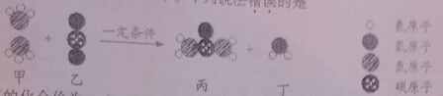
【答案】A
【解析】由图可以看出，甲为氨气（NH₃），其中N元素的化合价为－3价，A错；乙为二氧化碳（CO₂），丁为水。二者都为氧化物，丙分子由C、H、N、O四种原子构成，属于有机化合物，B正确；甲溶液、丙中都含有植物营养素N，可作氮肥，C正确；该反应过程中原子和种类及个数都没有发生变化，D正确。
考点19 质量守恒定律和化学方程式
11. （2014年江苏镇江，11题）下列化学方程式能正确表示所述内容的是（ ）
A．酸雨形成原因：CO₂+H₂O＝H₂CO₃
B．酒精燃烧：C₂H₆O+2O₂^{点燃}2CO₂+3H₂O
C．湿法炼铜：2Fe+2CuSO₄＝Fe₂(SO₄)₃+2Cu
D．小苏打治疗胃酸过多：NaHCO₃+HCl＝NaCl+CO₂↑+H₂O
【答案】D
【解析】形成酸雨的是SO2而不是CO2，A错；酒精燃烧的化学方程式未配平，B错；湿法冶铜生成物为硫酸亚铁而非硫酸铁，C错误。
考点26人类重要的营养元素
12. （2014年江苏镇江，12题）物质的性质决定物质的用途。下列说法错误的是（ ）
A．干冰升华需吸收大量的热，可用于人工降雨
B．Ca(OH)₂能与酸反应，可用于改良酸性土壤
C．甲醛能使蛋白质变性，可用于食用水产品防腐
D．明矾溶于水能形成吸附性物质，可用于自来水厂净水
【答案】C
【解析】甲醛有毒，不能用于食品处理，C不正确。
考点31 物质的分离与提纯
13. （2014年江苏镇江，13题）下列除杂设计（括号内为杂质）所选试剂和操作都正确的是（ ）
序号 | 物质 | 选用试剂 | 操作
A | CO₂（HCl） | NaOH溶液 | 洗气
B | KClO₃固体（KCl） | ---------- | 加热至不再产生气体
C | KNO₃溶液（KOH） | CuSO₄溶液 | 加入适量试剂，过滤、蒸发
D | MgCl₂溶液（NaCl） | ①KOH溶液  ②稀盐酸 | 加入过量试剂①，过滤、洗涤  向所得固体中加入适量试剂②至固体恰好溶解
【答案】D
【解析】氢氧化钠不仅能与氯化氢反应，也能与二氧化碳反应，A错误；加热氯酸钾和氯化钾的混合物，氯酸钾分解得到氯化钾，除去了要保留的物质，B错误；硫酸铜虽能将氢氧化钾转化为沉淀，但同时会混入硫酸钾杂质，C错误；氢氧化钾能将氯化镁转化为氢氧化镁沉淀后过滤分离，然后用盐酸将其转化为氯化镁，D正确。
考点16 盐
14. （2014年江苏镇江，14题）下列各组转化中，一定条件下均能一步实现的组合是（ ）
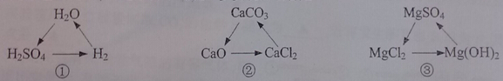
A．①② B．②③ C．①③ D．①②③
【答案】D
【解析】硫酸与活泼金属反应能生成氢气，氢气燃烧后能生成水，水与三氧化硫反应能生成硫酸，①可一步转化；氧化钙与盐酸反应能生成氯化钙，氯化钙与碳酸钠反应能生成碳酸钙，碳酸钙高温分解能产生氧化钙，②可一步转化；氯化镁与氢氧化钠反应能生成氢氧化镁沉淀，氢氧化镁与硫酸反应能生成硫酸镁，硫酸镁与氯化钡反应能生成氯化镁，③可一步转化。
专题四、计算应用题
15. （2014年江苏镇江，15题）已知：2CO₂+2Na₂O₂＝2Na₂CO₃+O₂。在密闭容器中，将6.6gCO₂与一定量的Na₂O₂固体充分反应后，气体变为3.8g。下列说法正确的是（ ）
A．3.8g气体全部是O₂ B．3.8g气体通过足量NaOH溶液后，气体减少2.2g
C．反应后的固体是混合物 D．生成Na₂CO₃的质量为15.9g
【答案】B
【解析】设反应的二氧化碳的质量为x，反应的过氧化钠质量为y，生成碳酸钠的质量为z，生成氧气的质量为m，则：
2CO₂+2Na₂O₂＝2Na₂CO₃+O₂ △
88 156 212 32 88-32＝56
x y z m 6.6g-3.8g=2.8g
88/ x＝156/ y＝212/ z＝32/ m＝56/2.8g
解得：x＝4.4g，y＝7.8g，z＝10.6g，m＝1.6g
由计算结果可知，3.8g气体有二氧化碳2.2g，氧气1.6g，A错；将该气体通过足量NaOH溶液后，二氧化碳被吸收，气体减少2.2g，B正确；反应中二氧化碳过量，即反应后的固体只有碳酸钠，C错误；反应生成碳酸钠的质量为10.6g，D错。
二、不定项选择题
考点12 溶质质量分数
16. （2014年江苏镇江，16题）下列说法错误的是（ ）
A．将不饱和溶液转化为饱和溶液，溶质质量分数一定增大
B．酸性高锰酸钾溶液可用于鉴别SO₂和CO₂
C．洗洁精具有乳化功能，常用于洗去餐具上的油污
D．高炉炼铁中焦炭的作用是产生高温和生成CO
【答案】A
【解析】若采用改变温度使不饱和溶液转变为饱和溶液，则溶液中溶质的质量分数不发生变化，A错；二氧化硫能使酸性高锰酸钾溶液褪色而二氧化碳无此性质，B正确；餐具上的油污可利用洗洁精的乳化功能去除，C正确；高炉炼铁中焦炭的作用是产生高温和生成CO，D正确。
考点11 饱和溶液、溶解度
17. （2014年江苏镇江，17题）实验室模拟“侯氏制碱法”制纯碱，其原理是NaCl+NH₄HCO₃＝NaHCO₃+NH₄Cl，再将碳酸氢钠加热分解得到纯碱。下图是NaCl、NH₄Cl、NaHCO₃的溶解度曲线，下列说法正确的是（ ）
A．NaHCO₃从溶液中分离出，可采用的操作是蒸发结晶
B．NH₄Cl饱和溶液的溶质质量分数一定大于NaCl饱和溶液的溶质质量分数
C．40℃时，溶解度大小关系是：NH₄Cl＞NaCl＞NaHCO₃
D．20℃时，100g水中加入11.7g NaCl和15.8g NH₄HCO₃固体，充分反应后，理论上可析出7.14g NaHCO₃晶体
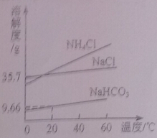
【答案】CD
【解析】NaHCO₃的溶解度较小，从溶液中分离出来可采用过滤方法，A错；比较两种固体物质的溶解度大小时要在同一温度下进行，B错；由图可以看出，40℃时，溶解度大小关系是：NH₄Cl＞NaCl＞NaHCO₃，C正确；根据反应方程式计算，11.7g NaCl和15.8g NH₄HCO₃固体完全反应能生成16.8g NaHCO₃，20℃时NaHCO₃的溶解度为9.66g，则析出固体的质量＝16.8g－9.66g＝7.14g，D正确。
考点30 物质的鉴别、鉴定、推断
18. （2014年江苏镇江，18题）下列各组溶液，不用其他试剂就能鉴别出来的是（ ）
A．CuSO₄、NaOH、KNO₃、NaCl B．K₂CO₃、NaOH、稀HCl、BaCl₂
C．FeCl₃、KOH、稀HCl、NaCl D．稀HCl、Na₂CO₃、稀H₂SO₄、Na₂SO₄
【答案】BC
【解析】A中可先鉴别出蓝色的CuSO₄溶液，再采用互滴法可鉴别出NaOH，但KNO₃和NaCl用组内物质无法鉴别，A错；B组采用溶液互滴法，可鉴别出四种物质，B正确；C组可先鉴别出黄色的FeCl₃溶液，将另三种溶液分别滴入黄色的FeCl₃溶液中，产生红褐色沉淀的是KOH，将剩余两种溶液分别滴入该红褐色沉淀中，能使沉淀溶解的是稀HCl，不能使沉淀溶解的是NaCl，C正确；D组应用互滴法无法鉴别稀盐酸和稀硫酸，D错误。
专题六、图像类试题
19. （2014年江苏镇江，19题）向一定量稀硫酸中加入一定量铜粉，无气泡冒出；用导管向稀硫酸中通入空气并加热，铜粉逐渐减少，溶液由无色变为蓝色。测得溶液质量与实验时间的关系如下图。下列说法错误的是（ ）
A．ab段说明Cu不能转换出硫酸中的氢
B．从b点到c点，溶液的PH逐渐增大
C．从c点到d点，溶液中的溶质只可能有一种
D．bc段发生的反应为2Cu+2H₂SO₄+O₂ △ 2CuSO₄+2H₂O
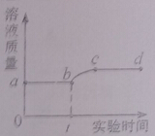
【答案】C
【解析】ab段溶液质量未发生改变，说明此时铜与稀酸未发生反应，即Cu不能转换出硫酸中的氢，A正确；从b点到c点，溶液质量增大，说明铜与稀硫酸发生了反应，稀硫酸被消耗，酸性减弱，PH增大，B正确；从c点到d点，溶液质量不再发生改变，反应已完全，此时溶液中的溶质一定有硫酸铜，可能存在未反应完全的稀硫酸，C错；bc段发生的反应为铜、硫酸、氧气反应生成硫酸铜和水，D正确。
专题一、信息给予题
20. （2014年江苏镇江，20题）下图是利用缺铁性氧化物[Fe_{(1－y)}O]进行CO₂再资源化研究的示意图。下列说法正确的是（ ）
A．如该研究成熟并广泛应用，能缓解温室效应
B．反应①为置换反应，反应②为分解反应
C．反应①提高了铁的氧化物中铁的质量分数
D．整个转化反应的化学方程式可表示为：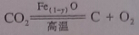
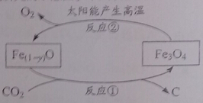
【答案】AD
【解析】由图可以看出，该反应吸收二氧化碳并将其转化为碳和氧气，若该研究成熟并广泛应用，能缓解温室效应，A正确；反应①为缺铁性氧化物与二氧化碳反应，反应物都是两种化合物，不属于置换反应，B错；反应①使铁的氧化物中增加了氧的含量，降低了铁的质量分数，C错误；整个转化反应的过程为二氧化碳在缺铁氧化物和高温条件下转变为碳和氧气的过程，D正确。
三、填空题
考点22 元素、原子构成、离子（包括元素符号、元素周期表、原子构成、离子）
21. （2014年江苏镇江，21题）用化学符号表示：
（1）磷元素 ；（2）2个铝离子 ；
（3）最简单的有机化合物 ；（4）2个一氧化碳分子 。
【答案】（1）P；（2）2Al³⁺；（3）CH₄；（4）2CO
【解析】最简单的有机物为甲烷；微粒符号前面的数字表示微粒的个数。
考点26人类重要的营养元素
22. （2014年江苏镇江，22题）请从下列物质中选择适当的物质填空（填字母编号）：
A．聚乙烯 B．活性炭 C．石灰石 D．浓硫酸
E．蛋白质 F．肥皂水 G．硝酸钾 H．硝酸铵
（1）用于食品包装 ；（2）可作复合肥料 ；
（3）用于冰箱除异味 ；（4）溶于水能放热 ；
（5）用于工业炼铁 ；（6）鱼、虾中富含 。
【答案】（1）A；（2）G；（3）B；（4）D；（5）C；（6）E
【解析】物质的性质决定物质的用途。
考点21 分子和原子
23. （2014年江苏镇江，23题）仔细观察下图实验，回答下列问题：
（1）水与酒精混合后，总体积 10mL（填“大于”、“等于”、“小于”）。
（2）该实验说明 。
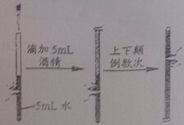
【答案】（1）小于 （2）分子之间存在间隔
【解析】由于分子之间存在间隔，所以5mL酒精和5mL水混合后的总体积将小于10mL。
考点15 中和反应及其应用 （包括溶液的酸碱度）
24. （2014年江苏镇江，24题）根据下列实验装置回答问题：
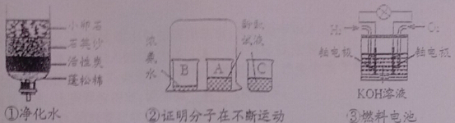
（1）图①相当于化学实验中的 装置；
（2）图②实验中观察到的明显现象是 ；
（3）图③电池工作时反应的化学方程式为 ，溶液PH （填“变大”或“变小”）。
【答案】（1）过滤；（2）烧杯A中溶液变红（或烧杯A中溶液变红，烧杯C中无变化）；（3）2H₂+O₂ ^{KOH} 2H₂O，变小
【解析】图①装置用直径不同的固体物质净化水，该装置相当于化学实验中的过滤装置；图②实验中由于氨分子的不断运动，将使烧杯A中的溶液变红；图③为燃料电池示意图，氢气和氧气反应生成水，KOH溶液会变稀，其溶液的PH会减小。
专题一、信息给予题
25. （2014年江苏镇江，25题）新制Cu(OH)₂与肼（N₂H₄）反应可制备纳米级Cu₂O，同时放出N₂，向红色的Cu₂O固体中加入过量稀盐酸，溶液由无色变为蓝绿色，容器底部仍有红色固体。
（1）生成Cu₂O反应的化学方程式中，Cu₂O的化学计量数为2，其化学方程式为 ；
（2）溶液由无色变为蓝绿色反应的化学方程式为 。
【答案】（1）N₂H₄+4Cu(OH)₂＝2Cu₂O+N₂+6H₂O；（2）Cu₂O+2HCl＝CuCl₂+Cu+H₂O
【解析】书写化学方程式时注意要配平；氧化亚铜与稀盐酸反应时生成氯化铜、水和铜单质。
四、实验题
考点32 气体的制备
26. （2014年江苏镇江，26题）请结合下图回答问题：
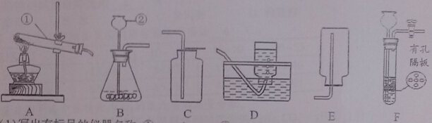
（1）写出有标号的仪器名称：① ，② 。
（2）实验室用高锰酸钾制取O₂的化学方程式为 ，用A、D装置制取O₂时，为防止高锰酸钾进入导管，可采取的措施是 。
（3）实验室用B、C装置制取CO₂的化学方程式为 ，若将发生装置由B改为F，其优点是 。
（4）SO₂是无色有刺激性气味的有毒气体，密度比空气大，易溶于水。SO₂的某些化学性质与CO₂相似，实验中常用NaOH溶液吸收SO₂尾气。用下图所示装置收集一瓶干燥的SO₂，装置中导管按气流方向连接顺序是①→②→ → →⑤（填序号）；图中漏斗的作用是 ；烧杯中NaOH溶液的 （用化学方程式表示）。
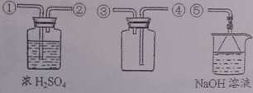
【答案】（1）①试管，②长颈漏斗；（2）2KMnO₄ △ K₂MnO₄+MnO₂+O₂↑；在试管口放置疏松的棉花团；（3）CaCO₃+2HCl＝CaCl₂+H₂O+CO₂↑；随开随用，随关随停（或控制反应的发生和停止）；（4）④③；防倒吸（或增大接触面积，防倒吸）；SO₂+2NaOH＝Na₂SO₃+H₂O
【解析】用加热高锰酸钾的方法制取氧气时，为防止高锰酸钾粉末进入导管，需在试管口放一团蓬松的棉花；F装置比B装置最大的优点是可控制反应的发生与停止；要收集干燥的二氧化硫气体，可将其先通过浓硫酸干燥后，再由长管进入集气瓶（二氧化硫密度比空气大），将密度小的空气从短管中排出；为防止二氧化硫污染空气，要用烧杯中的氢氧化钠溶液吸收过剩的二氧化硫，为防止溶液倒吸，用漏斗做成安全防倒吸装置。
专题三、科学探究题
27. （2014年江苏镇江，27题）兴趣小组同学向盛有生石灰的烧杯中加入碳酸钠溶液，搅拌、过滤、洗涤、干燥后得到固体A和溶液B，并对固体A和溶液B进行探究。
上述实验中发生的反应有：①CaO+H₂O＝Ca(OH)₂；② （写化学方程式）。
Ⅰ.固体A成分的探究及测定
[猜想]
①固体A中只有CaCO₃；
②固体A中含有CaCO₃和Ca(OH)₂；含有Ca(OH)₂的理由是 。
[实验]
取少量固体A于试管中加足量水，振荡、静置，向上层清液中滴加硫酸铜溶液，出现 ，猜想②成立。
[组成测定]
取8.7g固体A于试管中，加足量稀盐酸至固体完全溶解，收集到纯净CO₂ 2.2g，则固体A中CaCO₃和Ca(OH)₂的质量比为 。
Ⅱ.溶液B的成分探究
[猜想]
①溶液B中的溶质是NaOH；
②溶液B中的溶质是NaOH和Na₂CO₃；
③溶液B中的溶质是NaOH和Ca(OH)₂。
根据对固体A成分的探究，小组同学认为猜想③正确，其理由是 。
[实验]
取少量溶液B于试管中，滴加 溶液，产生白色沉淀，证明猜想③正确。
【答案】Ca(OH)₂+Na₂CO₃＝CaCO₃↓+2NaOH
Ⅰ.固体A成分的探究及测定
[猜想] Ca(OH)₂微溶于水
[实验]蓝色沉淀
[组成测定]50：37
Ⅱ.溶液B的成分探究
[猜想] Ca(OH)₂过量（或固体A中含有Ca(OH)₂）
[实验] Na₂CO₃ [或K₂CO₃、（NH₄）₂CO₃、NH₄HCO₃、NaHCO₃等，但填Ca(HCO₃)₂、MgCl₂等不得分]
【解析】碳酸钠与氢氧化钙溶液发生反应生成碳酸钙沉淀和氢氧化钠。由于氢氧化钙微溶于水，所以最后所得固体中可能含有氢氧化钙；若固体中含有氢氧化钙，则将固体充分溶解后滴加硫酸铜溶液将出现蓝色沉淀；经计算，生成2.2g二氧化碳需碳酸钙5g，则原固体中含氢氧化钙的质量为3.7克，即固体A中CaCO₃和Ca(OH)₂的质量比为50：37。由于固体A中含有氢氧化钙，所以溶液中不会存在碳酸钠，即溶液的成分只能是氢氧化钠和氢氧化钙两种，若要证明，只需在B溶液中滴加Na₂CO₃溶液，若产生白色沉淀即可证明。
五、推断题
考点30 物质的鉴别、鉴定、推断
28. （2014年江苏镇江，28题）有一包固体，可能含有Cu(NO₃)₂、NH₄NO₃、Na₂CO₃、Ba(NO₃)₂、NaCl、NaOH中的一种或几种。根据下列实验回答问题：
（1）取少量固体与熟石灰研磨，无氨味。由此判断：原固体中一定不含 。
（2）另取少量固体进行如下实验：
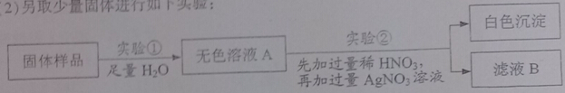
已知：实验①中无沉淀产生，实验②中无气体产生。
由实验①、②判断：原固体中一定含有 ，一定不含 。
（3）为进一步探究原固体的组成，取无色溶液A，向其中通入CO₂，产生白色沉淀。由此判断：原固体中一定还含有 。
（4）根据上述判断，可推知（2）中实验②所得滤液B中的溶质有HNO₃、Ba(NO₃)₂、 、 。
【答案】（1）NH₄NO₃；（2）NaCl；Na₂CO₃、Cu(NO₃)₂；（3）Ba(NO₃)₂、NaOH（4）AgNO₃、NaNO₃
【解析】少量固体与熟石灰研磨，无氨味说明原固体中不含NH₄NO₃；固体样品溶于水且溶液呈无色，则该固体一定不含Cu(NO₃)₂（溶液呈蓝色），且Na₂CO₃和Ba(NO₃)₂最多只能含一种。实验②中无气体产生说明该固体一定不含Na₂CO₃；产生白色沉淀说明该固体中一定含有氯化钠；溶液A通入CO₂产生白色沉淀说明该固体中一定含Ba(NO₃)₂和NaOH；则实验②所得滤液B中的溶质有HNO₃、Ba(NO₃)₂、AgNO₃、NaNO₃
考点30 物质的鉴别、鉴定、推断
29．（2014年江苏镇江，29题）下图表示某些物质间转化关系。A是发酵粉主要成分之一，B是气体，C是常见的无色液体，D是有机化合物。请回答下列问题：
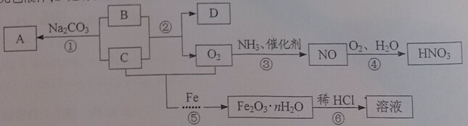
（1）自然界中普遍存在反应②，其名称为 ，D的化学式为 。
（2）日常生活中为防止铁发生过程⑤的变化，可采取的措施 （写一点即可）。
（3）写出有关反应的化学方程式：① ；⑥ 。
（4）过程④中发生的反应是：
2NO+O₂＝2NO₂；3NO₂+H₂O＝2HNO₃+NO
为使反应物全部转化为HNO₃，需控制NO、O₂、H₂O的分子个数比为 。
【答案】（1）光合作用；C₆H₁₂O₆（2）刷油漆；（3）①Na₂CO₃+H₂O+CO₂＝2NaHCO₃；
⑥Fe₂O₃•nH₂O+6HCl＝2FeCl₃+(n+3)H₂O(或Fe₂O₃+6HCl＝2FeCl₃+3H₂O)；（4）4：3：2
【解析】发酵粉的主要成分A是碳酸氢钠，可由碳酸钠、水和二氧化碳反应生成；自然界绿色植物的光合作用可将二氧化碳和水合成葡萄糖D并放出氧气，则B为二氧化碳，C为水。铁生锈是铁与水、氧气共同作用的结果，为防止铁生锈可控制铁制品与水、氧气接触，可采用涂油、刷漆等方法；铁锈与盐酸反应生成氯化铁和水。将过程④中的两个反应方程式合写并消去中间产物NO₂，则可得方程式：4NO+3O₂+2H₂O＝4HNO₃，其中NO、O₂、H₂O的分子个数比为4：3：2。
六、综合题
专题五、各学科交叉综合题
30. （2014年江苏镇江，30题）“鱼浮灵”主要成分是过碳酸钠（xNa₂CO₃•yH₂O₂)，俗称固体双氧水。兴趣小组对其进行以下探究：
[性质探究]
（1）取少量“鱼浮灵”于试管中加水，有持续细小气泡缓慢放出；向试管中加入少量MnO₂粉末，产生大量气泡。将带火星木条伸入试管，木条 ，说明有O₂生成。
（2）取实验（1）中上层清液，测得溶液PH＞7；向溶液中滴加足量稀盐酸，产生大量气泡；将产生的气体通入澄清石灰水中，出现浑浊现象，说明有 生成。
结论：过碳酸钠具有Na₂CO₃和H₂O₂的双重化学性质。
[工业制备]
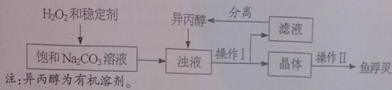
（3）稳定剂的作用是 ；稳定剂中MgCl₂和Na₂SiO₃发生复分解反应，生成一种难溶物将过碳酸钠粒子包裹住，该反应的化学方程式为 。
（4）浊液中加入异丙醇的作用是 。
（5）操作Ⅱ中洗涤晶体的试剂最好选用 （填字母）。
A．饱和NaCl溶液 B水 C异丙醇 D稀盐酸
（6）根据下表数据，你认为上述制备反应的最佳温度范围是 ℃。
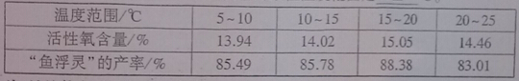
注：活性氧含量是指产品中能转化为O₂的氧元素的质量分数。
[组成测定]利用下图装置进行产品中活性氧含量测定和过碳酸钠（xNa₂CO₃•yH₂O₂）组成的测定（杂质对测定无影响）。
查阅资料：①“鱼浮灵”中活性氧含量≥13.0%是一等品，≥10.5%是合格品。
②过碳酸钠能与酸反应放出CO₂和O₂。
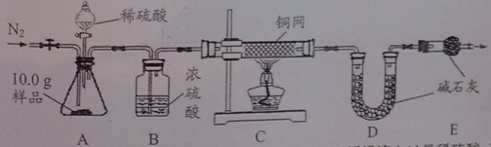
（7）实验前先缓慢通N₂一段时间，加热铜网至红热后，再缓慢滴入过量稀硫酸，直至A中样品完全反应；继续缓慢通N₂，其目的是 。
（8）若先滴入稀硫酸，后加热铜网，会导致x:y的值 （填“偏大”或“偏小”）。
（9）装置B的作用是 （填序号）
①除去气体中的水蒸气 ②便于观察和控制气流速度
（10）实验测得C装置中铜网增重1.2g，D装置增重2.2g。该产品中活性氧含量为 %；属于 （填“一等品”或“合格品”）；x:y＝ 。
【答案】⑴复燃；⑵CO₂（或二氧化碳）；
⑶防止H₂O₂分解（或防止过碳酸钠分解），MgCl₂+Na₂SiO₃＝MgSiO₃↓+2NaCl;
⑷降低过碳酸钠的溶解度（或减少过碳酸钠的溶解或提高产率等）；
⑸C；⑹15～20；⑺使残留在装置中的气体全部被吸收；
⑻偏大；⑼①②；⑽12；合格品；2：3
【解析】（1）二氧化锰是过氧化氢分解的催化剂，氧气能使带火星的木条复燃；
⑵二氧化碳能使带澄清石灰水变浑浊，此反应可检验二氧化碳的存在。
⑶实验中加入稳定剂的作用是为防止过碳酸钠分解而失效；稳定剂中的氯化镁与硅酸钠反应能生成氯化钠和难溶的硅酸镁，覆盖在过碳酸钠表面起保护作用。
⑷浊液中加入异丙醇的作用是降低过碳酸钠在溶液中的溶解度以提高产率；
⑸因过碳酸钠不溶于异丙醇，所以洗涤晶体最好选用异丙醇；
⑹由表中数据可以看出，在15℃～20℃时，活性氧含量最高，鱼浮灵产率最高，所以最好在该温度范围内制备鱼浮灵。
⑺实验前通氮气是为了除去装置内的空气，以防测定值偏高；实验后还要继续通氮气是为了使残留在装置中的气体全部被吸收；
⑻若先滴入稀硫酸，后加热铜网，将使部分氧气散逸，计算时过氧化氢相对含量偏小，碳酸钠相对含量偏大，导致x:y的值偏大；
⑼装置B的作用是干燥气体，防止水分进入D装置使测定值偏大；同时便于观察和控制气流速度以使反应充分进行；
⑽C装置中铜网增重1.2g，则说明生成氧气的质量为1.2g，氧气质量占样品的百分数（活性氧含量）为12%大于10.5%而小于13%，属于合格品；由氧气质量可计算过氧化氢质量为2.55g；D装置增重2.2g说明生成二氧化碳2.2g，计算反应的碳酸钠质量为5.3g，则可得：
106x：34y＝5.3g：2.55g 解得x：y＝2：3

